Contenitore Termico Refrigerante in PPE BLU
MOD. ARTICO LIGHT h. 210 mm.

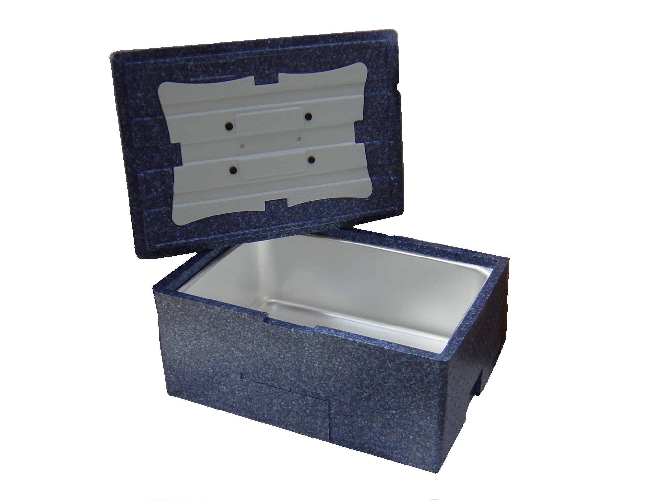

• Esterno in polipropilene colore blu.
• Vasca interna in alluminio decappato 10/10.
• Coperchio con piastra eutettica refrigerante.
• Lavabile esternamente ed internamente.
• Misure esterne: mm. 600 x 420 x 285.
• Misure interne: mm.540 x 360 x 205.
• Volume interno utilizzabile Lt. 38.
• Peso Kg. 3,5.
Può contenere in alternativa:
• n. 30 piattini di dim. mm. 180 x 180 x 35
• n. 42 piattini dim. mm. 180 x 180 x 25
• n. 1 gastronorme 1/1 e suoi sottomultipli.
Utilizzo:
• Trasporto pasti freschi e refrigerati.
A richiesta:
• Cinghia con maniglie per il trasporto.

